Zámer prenajať pozemok obce - zverejnenie
Obec Chocholná-Velčice zverejňuje zámer prenajať časť pozemku obce p.č. 2082 Jurajovi Miškechovi, bytom Chocholná-Velčice 344, spôsobom podľa §9a ods. 9 písm. c) zák. č. 138/1991 Zb., t.j. z dôvodov hodných osobitného zreteľa s nasledovným zdôvodnením osobitného zreteľa:
Juraj Miškech je obyvateľom obce a býva v tesnej blízkosti prenajímaného pozemku. Pozemok je nevyužívaný a po veľa rokov znečisťovaný neznámymi občanmi. Prenájmom pozemku dôjde k zabezpečeniu jeho ochrany nájomcom a tiež k jeho účelnému využitiu za účelom rozvoja chovateľskej činnosti miestnej organizácie Slovenského zväzu chovateľov, ktorej je Juraj Miškech predsedom i aktívnym členom.
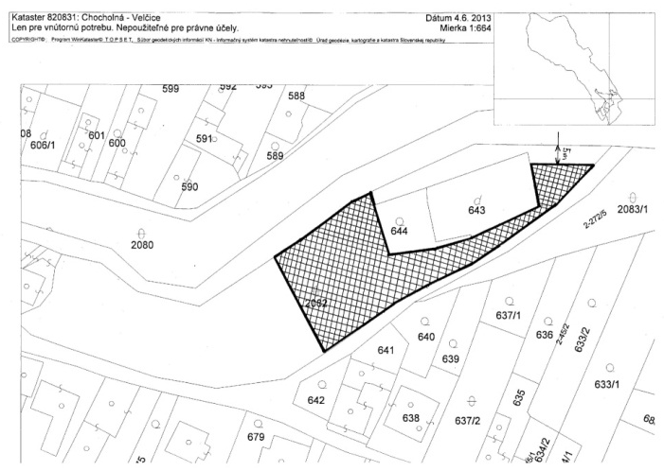

Zverejnené na úradnej tabuli a na internetovej stránke obce od dňa 9. júna 2013 do
..................................................... .

Chocholná-Velčice 7. júna 2013

